Denne rutinen skal benyttes dersom man har utlyst stillinger der ansatte skal jobbe på to (eller flere) organisasjonsenheter, f.eks. sengepost og poliklinikk, eller Avdeling og Bemanningssenteret.   
Rekrutteringsprosessen skal håndteres av begge ledere i fellesskap.

Leder 1 utarbeider arbeidsavtale i 100 % - og oppretter i tillegg ny stillingslinje på kostnadssted 2 (kladd). Leder 2 må sluttføre prosessen, og overføre stillingslinjen til UBW lønnssystem.

1) Velg korrekt ansettelsestype

3) Fyll inn obligatoriske felt

2) Sett inn 100%

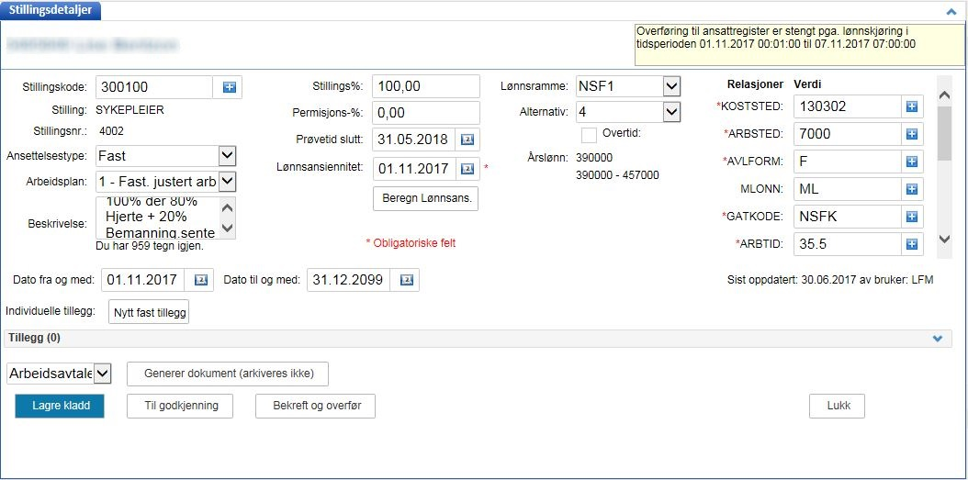

6) Generer ‘Fast arbeidsavtale’ der det fremgår at det er 100 % stilling i Helse Bergen fordelt på to kostnadssted. Arbeidsavtalen vil nå bli tilgjengelig i Ekspederingsmodulen, og er klar for å sendes til ansatt for [elektronisk signering](https://helsevest.sharepoint.com/:b:/r/sites/HBE-intranett-Okonomi-finansavdelingen/Fagsenter%20administrative%20system/Innsiden%20-%20Personalportalen/Brukerveiledning%20-%20Elektronisk%20signering.pdf?csf=1&web=1&e=lg6SPF)

5) Skriv inn korrekt startdato

4) Sett inn kommentar

Når signert avtale mottas i retur fra ansatt henter leder 1 opp stillingslinje (status G) i Personalportalen og endrer stillingsprosent til 80% og overførere stillingslinjer til UBW.

1) Sett inn korrekt stillings %

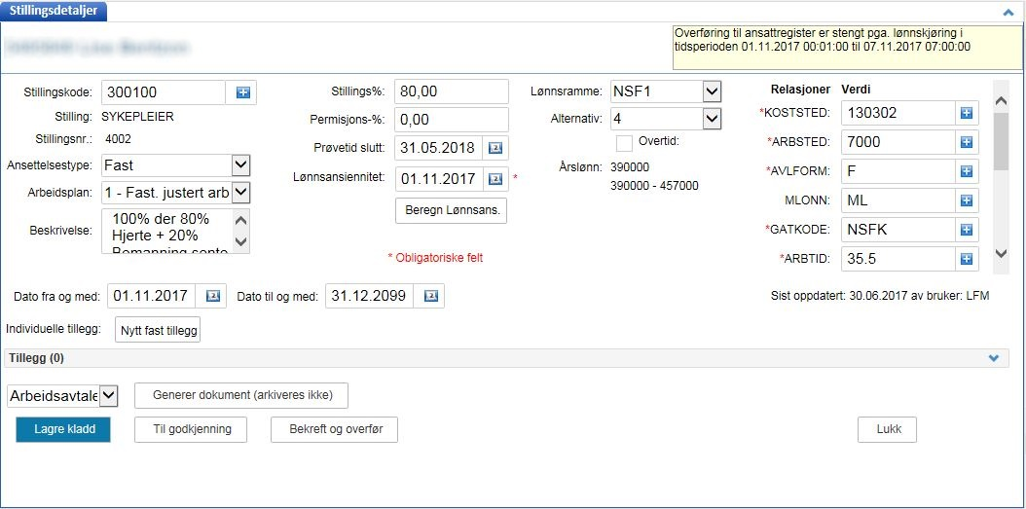

Trykk ‘Bekreft og overfør’ for å overføre registreringen til UBW lønnssystem

Leder 1 henter opp stillingslinje (status N)

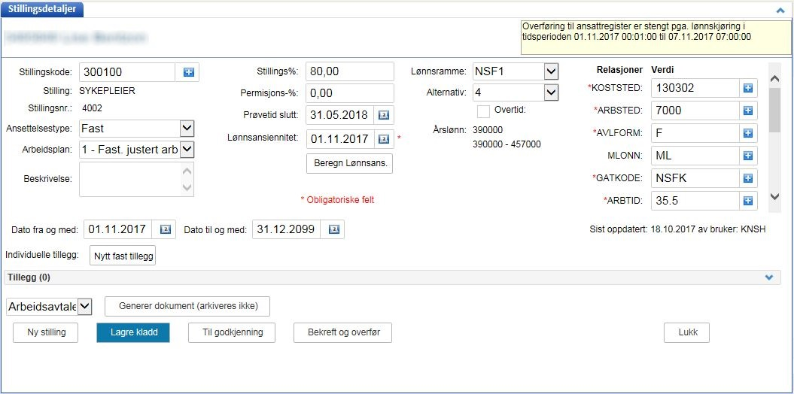

Hent opp aktiv stillingslinje og trykk ‘Ny stilling’

1) Endre stillings %

3) Endre koststed

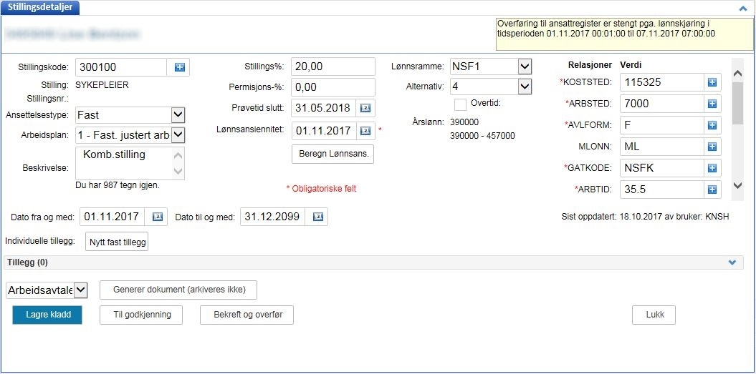

4) Skriv inn korrekt startdato

5) Trykk ´Lagre kladd´

2) Sett inn kommentar

Leder 2 – Overføring til UBW lønnssystem

Ny leder må hente opp den ansatte i Personalportalen under status (K) kladd, og fullføre registrering.



Bekreft og overfør stillingslinje til UBW lønnssystem

Resultat: To stillingslinjer (status N) med ulikt kostnadssted og ulikt stillingsnummer.

